有一个小区需要特别处理 50387

1. 使用sysadm登入，然后选择Forest Hill 进入



1. 点击Create Recurring Charge

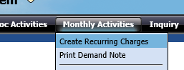

1. 如下图选择，例如当前15/12/2024， 则BillDate 是01/01/2025

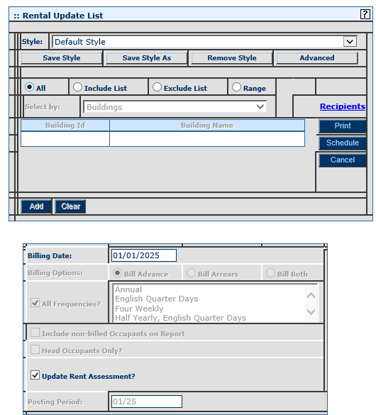

1. 生成成功之后，在数据库执行更新SQL



执行SQL， 将INVOICEDATE， CUTOFFDATE更新为15号。 记得更改条件PERIOD

|  |
| --- |
| update CMLEDG set INVOICEDATE = '20241215',CUTOFFDATE = '20241215' where BLDGID in (  select BLDGID from BLDG where ENTITYID in (select ENTITYID from ENTITY where PROJID = '50387'))  and PERIOD = '202501' and PROGNAME = 'CMRentup' |

1. 返回页面，列印Adhoc Demand Note

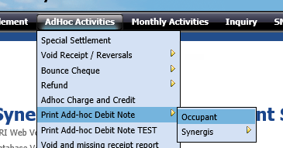

选择Reprint Demand Note, 和选择刚才Recurring新建立的批次。

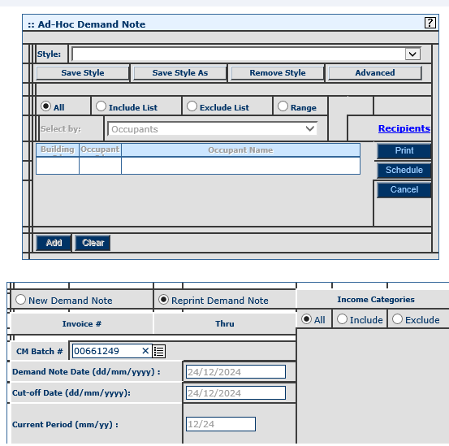

列印完成， 打开应该有140张左右的账单。



1. 最后将列印的Message更新放到小区账号FOH下面

|  |
| --- |
| 1. update MRISystem.dbo.MRI_Server_Messages set UserId = 'FOH-F3PV' where UserId = 'SYSADM-F3IT' and Posted_Time > '20241215' |

7. 登录FOH，密码默认mri，查看是否放过去了。

8. Email 通知用户可以登入列印

